Лабораторная работа 3.4.2

Закон Кюри-Вейса

Куланов

Александр

Владимирович

Б03-102

г. Долгопрудный, 2022

**Цель работы:** изучение температурной зависимости магнитной восприимчивости ферромагнетика выше точки Кюри

**В работе используются:** катушка самоиндукции с образцом из гадолиния, термостат, частотометр, цифровой вольтметр, LC – автогенератор, термопара медь-константан

**Экспериментальная установка.** Схема установки представлена на рис. 1

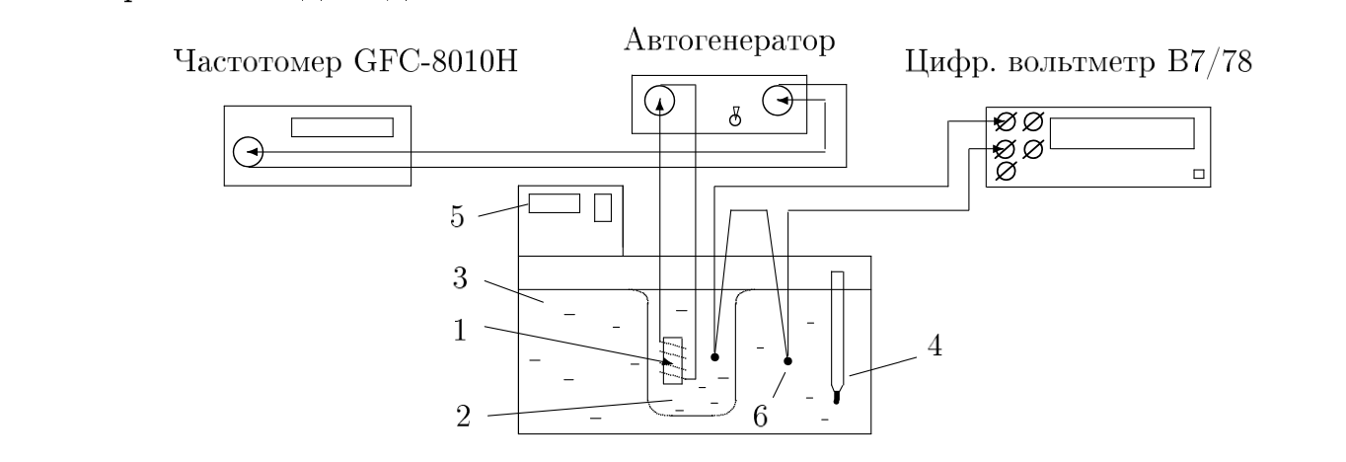

*Рис. 1*

Исследуемый ферромагнитный образец из гадолиния расположен внутри пустотелой катушки 1, которая помещена в сосуд 2 с трансформаторным маслом. Оно предохраняет образец от окисления и улучшает теплопередачу с рабочей жидкостью 3. Ртутный термометр 4 используется для приблизительной оценки температуры. Температура регулируется термостатом 5. Разность температур образца и жидкости измеряется при помощи термопары 6.